Міністерство освіти і науки України
Західноукраїнський національний університет

Факультет комп`ютерних
інформаційних технологій

Лабораторна робота №3
з дисципліни основи програмування

Виконав:

Перевірив:

Тернопіль 2022
Тема: “Одновимірні та багатовимірні масиви, робота з текстовими рядками”

Мета роботи: навчитися складати програми обробки лінійних та двовимірних масивів, реалізувати найпростіші операції з текстовими рядками.

Завдання: Оформити кожен пункт завдання вибраного варіанту у вигляді функції. Всі необхідні дані для функцій передаються їм в якості параметрів. Використання глобальних змінних у функціях не допускається.

Варіант 4

1. В одновимірному масиві, що складається з N дійсних елементів, обчислити:
· суму елементів масиву з непарними елементами;
· суму елементів масиву, які розташовані між першим і останнім від’ємним елементами.
Переставити перші М елементів в кінець масиву (М вводиться з клавіатури, M<N).
Код:#
include <iostream>
using namespace std;
float arr_sum_int(float*, int);
float arr_sum_int_neg(float*, int);
float arr_swap_int(float*, int);
int main()
{
setlocale(LC_ALL, "Ukrainian");
int N;
cout << "N=";
cin >> N;
float* arr = new float [N];
for (size_t i = 0; i < N; i++)
{
cin >> arr[i];
}
cout << "Сума елементiв масиву з непарними елементами: " << arr_sum_int(arr, N);
cout << "\nСума елементiв масиву мiж першим i останнiм вiд'ємними елементами: " << arr_sum_int_neg(arr, N);
cout << "\nЕлементи масиву, переставленi в його кiнець: " << arr_swap_int(arr, N);
}

float arr_sum_int(float* arr, int N)
{
int count = 0;
for (size_t i = 0; i < N; i++)
{
count += (i % 2) ? arr[i] : 0;
}
return count;
}

float arr_sum_int_neg(float* arr, int N)
{
float i_start = 0;
float i_end = 0;
for (size_t i = 0; i < N; i++)
{
if (arr[i] < 0)
{
i_start = i;
break;
}
}
for (size_t i = N - 1; i >= 0; i--)
{
if (arr[i] < 0 && i_start >= i_end)
{
i_end = i;
break;
}
}
float sum = 0;
for (size_t i = i_start + 1; i < i_end; i++)
{
sum = sum + arr[i];
}
return sum;
}

float arr_swap_int(float* arr, int N)
{
float temp;
int M;
cout << "\nКiлькiсть елементiв масиву, якi потрiбно переставити=";
cin >> M;
for (size_t i = 0; i < M; i++)
{
temp = arr[i];
arr[i] = arr[N - 1 - i];
temp = arr[N - 1 - i];
}
for (size_t i = 0; i < N; i++)
{
cout << arr[i]<<", ";
}
return temp;
}
Контрольні приклади:
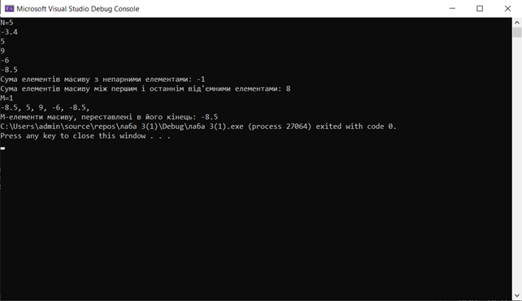
2. Дана прямокутна цілочисельна матриця. Визначити:
· добуток елементів в тих рядках, які не містять від’ємних елементів;
максимум серед сум елементів діагоналей, паралельних головній діагоналі матриці
Код:
#include <iostream>
#include <iomanip>
#include <time.h>
#include <algorithm>
using namespace std;

void initMatrix(int**, int, int);
void showMatrix(int**, int, int);
int countMultiply(int**, int, int);
int maxSum(int**, int, int);

int main()
{
setlocale(LC_ALL, "Ukrainian");
cout << "Кiлькiсть рядкiв має дорiвюватит кiлькостi стовпцiв" << '\n';
int rows;
int cols;
cout << "Введiть кiлькiсть рядкiв: ";
cin >> rows;
cout << "Введiть кількiсть стовпцiв: ";
cin >> cols;

int** matrix = new int* [cols];

for (int i = 0; i < cols; i++)
{
matrix[i] = new int[rows];
}

initMatrix(matrix, rows, cols);
showMatrix(matrix, rows, cols);

cout << "Добуток: " << countMultiply(matrix, rows, cols) << endl;
cout << "Максимальна сума: " << maxSum(matrix, rows, cols) << endl;
for (int i = 0; i < cols; i++)
{
delete[] matrix[i];
}
delete[] matrix;
return 0;
}

void initMatrix(int** matrix, int rows, int cols)
{
srand(time(NULL));
for (int i = 0; i < cols; i++)
{
for (int j = 0; j < rows; j++)
{
matrix[i][j] = rand() % 101 - 50;
}
}
}

void showMatrix(int** matrix, int rows, int cols)
{
for (int i = 0; i < cols; i++)
{
for (int j = 0; j < rows; j++)
{
cout << setw(3) << matrix[i][j] << " ";
}
cout << endl << endl;
}
}

int countMultiply(int** matrix, int rows, int cols)
{
int multiply = 1;
for (int i = 0; i < cols; i++)
{
int currentValue = 1;
for (int j = 0; j < rows; j++)
{
if (matrix[i][j] < 0)
{
currentValue = 1;
break;
}
currentValue *= matrix[i][j];
}
if (currentValue == 0)
{
return 0;
}
multiply *= currentValue;
}
return multiply;
}

int maxSum(int** matrix, int rows, int cols)
{
int maxSum = 0, underDiagonal = 0, aboveDiagonal = 0;
for (int i = 1; i < cols; i++)
{
underDiagonal = 0;
for (int j = 0, k = j; j < cols - i; j++, k++)
{
underDiagonal += matrix[j + i][k];
}
maxSum = (maxSum < underDiagonal) ? underDiagonal : maxSum;
}
for (int i = 1; i < rows; i++)
{
aboveDiagonal = 0;
for (int j = 0, k = j; j < rows - i; j++, k++)
{
aboveDiagonal += matrix[j][k + i];
}
maxSum = (maxSum < aboveDiagonal) ? aboveDiagonal : maxSum;
}
return maxSum;
}

Контрольні приклади:
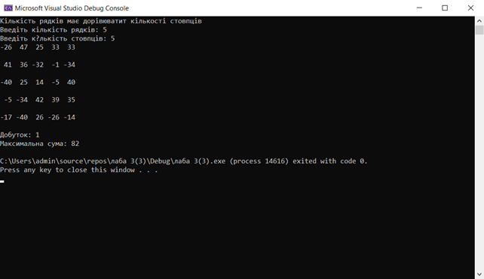

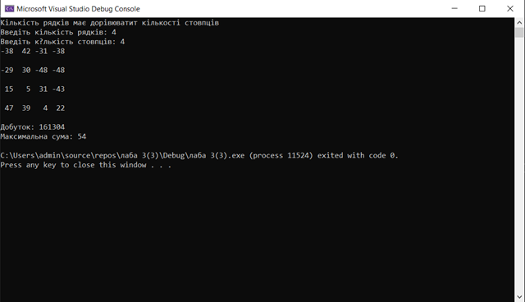
3. З клавіатури вводиться текстовий рядок. Скласти програму, яка: підраховує кількість слів у тексті; виводить на екран слово, що містить найбільшу кількість голосних літер; видаляє з тексту всі непотрібні пробіли.
Код:
#include <iostream>
using namespace std;
int count_word(char*);
int longest_word(char*);
int del_sym(char*);
int main()
{
setlocale(LC_ALL, "Ukrainian");
char my_string[100] = "lwefiD slijdwos jdaiosjdwox oidjoqwjdjx";//символи вводити тут
cout << "\nКiлькiсть слiв=" << count_word(my_string);
cout << "\nНайдовше слово=" << longest_word(my_string) << '\n';
cout << '\n' << del_sym(my_string);
}

int count_word(char* my_string)
{
int counter = 0;
int counter_vol = 0;
for (size_t i = 0; my_string[i] != '\0'; i++)
{
cout << my_string[i];
if (my_string[i] == ' ' && (my_string[i + 1] > 96 && my_string[i + 1] < 123 || my_string[i + 1] > 64 && my_string[i + 1] < 91))
{
counter++;
}
if (my_string[i] == ' ' && (my_string[i - 1] == 'a' || my_string[i - 1] == 'o' || my_string[i - 1] == 'i' || my_string[i - 1] == 'e' || my_string[i - 1] == 'u' || my_string[i - 1] == 'j'))
{
counter_vol++;
}
}
if (my_string[0] != ' ' && (my_string[0] > 96 && my_string[0] < 123 || my_string[0] > 64 && my_string[0] < 91))
{
return ++counter;
}
else
{
return counter;
}
}

int longest_word(char* my_string)
{
int counter = 0;
int j;
for (size_t i = 0; i < 100; i++)
{
if ((my_string[i] > '\64' && my_string[i] < '\91') || (my_string[i] > '\96' && my_string[i] < '123') && my_string[i + 1] == '\0')
{
for (; my_string[i] != '\0'; i++)
{
if (my_string[i] == 'a' || my_string[i] == 'o' || my_string[i] == 'u' || my_string[i] == 'i' || my_string[i] == 'e')
{
counter++;

}
if (my_string[i + 1] == ' ')
{
counter = 0;
}
}
}
}
return counter;
}

int del_sym(char* my_string)
{
int counter = 0;
for (size_t i = 0; my_string[i] != '\0'; i++)
{
if (my_string[i] == ' ' && my_string[i + 1] == ' ')
{
for (size_t j = i; my_string[i] != '\0'; j++)
{
my_string[i] = my_string[j + 1];
}
}
cout << my_string[i];
}
return counter;
}
Контрольні приклади:
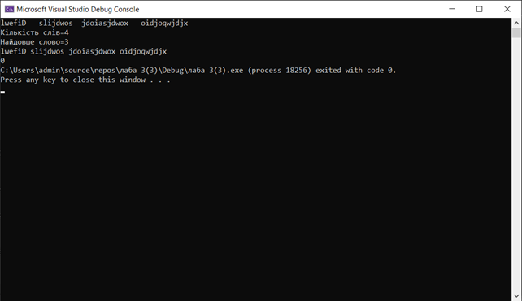
Висновок: Я навчилася складати програми обробки лінійних та двовимірних масивів, реалізовувати найпростіші операції з текстовими рядками.

